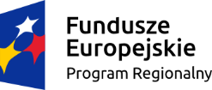 | 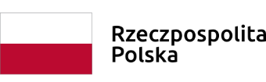 | 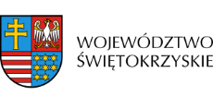 | 

Dnia 31 lipca 2018 roku podpisana została z NZOZ "NOWE ŻYCIE" - I.OGONEK, Z. OGONEK SPÓŁKA JAWNA z siedzibą: ul. Mleczarska 11, 29-100 Włoszczowa, umowa
o dofinansowanie projektu nr RPSW.07.01.00-26-0028/17 pn. Poprawa dostępności
i poniesienie jakości świadczeń zdrowotnych dzięki wdrożeniu e-usług w NZOZ „NOWE ŻYCIE” – I.OGONEK, Z. OGONEK SPÓŁKA JAWNA do Działania 7.1 RPOWŚ na lata 2014-2020 w ramach DWUETAPOWEGO KONKURSU ZAMKNIĘTEGO nr RPSW.07.01.00-IZ.00-135/17

Wartość dofinansowania: 738 201,80 PLN
Całkowita wartość inwestycji : 868 472,71 PLN

